**RANCANG BANGUN SISTEM PENDUKUNG KEPUTUSAN ASISTEN PRAKTIKUM TERBAIK DENGAN METODE**

***PROFILE MATCHING***

**Elviera Ning Linardi1, Hari Lugis Purwanto2, Wiji Setyaningsih3**

Universitas Kanjuruhan Malang1,2,3

Email elvieranl5@gmail,com

**Abstrak.** Praktikum merupakan metode pembelajaran yang ditujukkan kepada peserta didik untuk lebih memahami tentang materi pembelajaran yang terkait. Dengan kegiatan praktikum diharapkan peserta didik dapat lebih eksplor tentang materi yang dipelajari. Salah satu faktor agar peserta didik dapat mengikuti kegiatan praktikum dengan baik yaitu bimbingan seorang asisten praktikum yang memiliki sumber daya manusia yang berkualitas. Profile Matching adalah salah satu metode pengambilan keputusan yang cocok untuk asisten praktikum terbaik sesuai kriteria yang dibutuhkan. Profile Matching merupakan sebuah mekanisme pengambilan keputusan dengan mengansumsikan bahwa terdapat tingkat variabel *prediktor ideal* yang harus dimiliki oleh setiap individu, bukan tingkat minimal yang harus dipenuhi atau dilewati. Hasil perhitungan akurasi sistem dengan mengimplementasikan metode Profile Matching menunjukkan akurasi sebesar 83,65%. Kinerja sistem yang dirancang dapat digunakan untuk mengambil keputusan asisten praktikum terbaik dengan output berupa ranking berdasarkan nilai akhir yang paling tinggi ke nilai akhir yang paling rendah.

***Kata Kunci:*** *sistem pendukung keputusan, asisten praktikum, profile matching*

**PENDAHULUAN**

Pada umumnya, setiap Universitas perlu melakukan penilaian terhadap kinerja dosen dan tenaga kependidikan termasuk tenaga honorer (asisten praktikum). Penilaian kinerja ini dilakukan untuk mengetahui seberapa baik asisten praktikum tersebut menjalankan tugas sesuai *job* dan deskripsinya masing-masing yaitu sebagai tenaga pengajar praktikum dengan peraturan yang sudah ditetapkan. Semakin baik kinerja asisten praktikum tersebut saat mengajar, maka mahasiswa pun seharusnya semakin termotivasi untuk belajar. Sehingga perlu di perhatikan kualitas asisten praktikum pada saat proses mengajar.

Pada kondisi saat ini, penilaian asisten praktikum dilakukan setiap setelah ujian praktik akhir semester dengan membagikan selembar kertas kuisioner penilaian kinerja asisten praktikum kepada mahasiswa praktikum (praktikan). Proses penilaian kinerja asisten praktikum ini masih dilakukan menggunakan kertas kuisioner dan koordinator praktikum menghitung tiap jawaban kuisioner yang telah diisi oleh mahasiswa dengan jumlah kuisioner kurang lebih 800 lembar. Mengingat koordinator praktikum yang dimiliki oleh unit praktikum hanya ada 1 orang maka memerlukan waktu lama dalam menghitung berkas kuisioner yang banyak dan seringkali asisten praktikum memiliki sifat malas untuk nyebar kuisioner. Oleh karena itu hasil yang didapat menjadi rancu sehingga dibutuhkan tingkat ketelitian yang tinggi. Dalam memilih asisten terbaik ada beberapa faktor yang diperhitungkan yaitu dari sisi intelektual dan sisi perilaku. Kemungkinan terjadinya asisten yang kurang menguasai materi tapi memiliki kerapian yang tinggi terpilih menjadi asisten terbaik dibandingkan dengan asisten yang pintar tapi kerapiannya kurang sehingga hasil yang didapat tidak adil. Maka dibutuhkan metode yang betul-betul memprioritaskan aspek-aspek tertentu yang digunakan untuk perhitungan yaitu ada di metode *profil matching*. Metode ini memiliki pemilahan faktor yaitu *core factor* dan *secondary factor*, *core factor* memiliki presentase yang tinggi sedangkan *secondary factor* memiliki presentase yang lebih rendah dari *core factor*. *Core factor* adalah faktor-faktor inti yang dipakai untuk menghintung penentuan asisten terbaik sedangkan proses konfensional dia tidak memilah seperti itu semuanya dianggap sama bobotnya. Oleh sebab itu diperlukan suatu sistem yang dapat memberikan hasil informasi yang tepat terhadap kuisioner asisten praktikum. Yang selanjutnya hasil tersebut dapat digunakan sebagai dasar pengambilan keputusan untuk menentukan asisten praktikum yang memenuhi kriteria sebagai asisten praktikum dengan kriteria terbaik berdasarkan kompetensinya dan mengetahui asisten praktikum yang nilainya terendah untuk selanjutnya diadakan evaluasi dan tindakan lebih lanjut.

Salah satu metode yang digunakan untuk sistem pendukung keputusan adalah metode *Profile Matching* merupakan sebuah mekanisme dalam proses pengambilan keputusan dengan mengansumsikan bahwa terdapat tingkat *variable predictor* ideal yang harus dimiliki oleh individu, bukan tingkat minimal yang harus dipenuhi atau dilewati. Metode *Profile Matching* dilakukan melalui identifikasi terhadap suatu kelompok .yang baik maupun yang buruk. Individu dalam kelompok tersebut diukur menggunakan beberapa kriteria penilaian.(Sutrisno, 2017)

**METODE PENELITIAN**

**A. Model Pengembangan Waterfall**

Pada penelitian ini dilakukan dengan menggunakan metode penelitian dan pengembangan (*research and development*). Dalam pengembangan sistem pendukung keputusan asisten praktikum terbaik dengan menggunakan metode *profile matching*, peneliti mengacu pada model pengembangan *waterfall*. Inti dari model *waterfall* yaitu pengerjaan dari suatu sistem dilakukan secara berurutan, jadi jika langkah ke pertama belum dikerjakan maka langkah kedua tidak bisa dikerjakan (pressman,2015). Langkah-langkah pengembangan dalam pendekatan *waterfall* digambarkan seperti pada gambar 3.1:



**Gambar 3.1 Model Penelitian Pengembangan Waterfall**

**B. Metode Profile Matching**

Metode *Profile Matching* merupakan sebuah mekanisme dalam proses pengambilan keputusan dengan mengansumsikan bahwa terdapat tingkat *variable predictor* ideal yang harus penuhi oleh individu, bukan tingkat minimal yang harus dimiliki atau dilewati. Metode *Profile Matching* dilakukan melalui identifikasi terhadap suatu kelompok yang baik maupun yang buruk. Individu dalam kelompok tersebut diukur menggunakan beberapa kriteria penilaian. Berikut prosedur metode *Profile Matching* (Atmanagara dkk, 2017).

1. **Menentukan variabel data yang dibutuhkan**.
2. **Menentukan kriteria yang digunakan untuk penilaian.**
3. **Pemetaan gap**

Pada tahap ini, akan dihitung nilai selisih dari nilai profil yang telah di inputkan pada tiap - tiap sub kriteria dengan nilai ideal. Berikut merupakan rumus yang digunakan untuk menghitung selisih pemetaan gap dapat ditulis dalam persamaan 1:

Gap = Nilai kinerja – Nilai Standar …………………………………...(1)

1. **Penentuan Bobot Nilai Gap**

Pada tahap ini, akan ditentukan bobot nilai masing-masing aspek dengan menggunakan bobot nilai yang telah ditentukan bagi masing-masing aspek itu sendiri.

1. **Perhitungan nilai *Core Factor* dan *Secondary Factor***

Setelah menentukan bobot nilai gap untuk aspek yang dibutuhkan, tiap sub aspek dikelompokan lagi menjadi 2 kelompok yaitu *Core Factor* dan *Secondary Factor*.

1. *Core Factor*

*Core faktor (Faktor Utama)* merupakan aspek (kompetensi) yang paling dibutuhkan oleh suatu penilaian yang diperkirakan dapat memperoleh hasil yang optimal. Perhitungan *Core Factor* dapat dirumuskan pada persamaan 2:

$NCF= \frac{ΣNC}{ΣIC}$……..…………………….....................................................(2)

1. *Secondary Factor*

*Secondary Factor* (faktor pendukung) yaitu aspek pendukung lain yang ada pada *core factor*. Perhitungan *Secondary Factor* dapat dilihat pada persamaan 3:

$NSF= \frac{ΣNS}{\begin{aligned}ΣIC \\ \end{aligned}}$……………………….………………..............................(3)

1. **Perhitungan nilai total aspek**

Berdasarkan perhitungan *core factor* dan *secondary factor* dari tiap-tiap aspek, selanjutnya dihitung nilai total dari tiap-tiap aspek yang diperkirakan berpengaruh pada penilaian tiap-tiap profil. Perhitungan nilai total aspek dapat dirumuskan pada persamaan 4:

N = (x) % NCF + (x) % NSF…………………………………………….(4)

1. **Perhitungan Ranking**

Hasil akhir proses *profile matching* adalah ranking. Penentuan ranking mengacu pada hasil perhitungan. Perhitungan tersebut dapat ditunjukan pada persamaan 5:

Ranking = (%) N1 + (%) N2 + (%) N3 ……………...............................(5)

**HASIL DAN PEMBAHASAN**

1. **Model *Waterfall***
2. ***Communication***

Langkah c*ommunication* atau komunikasi merupakan tahapan paling awal yang dilakukan. Pada tahap ini peneliti melakukan dua tahapan yaitu (1) observasi dan wawancara untuk mengumpulkan data-data dan fakta permasalahan dilapangan serta (2) penyusunan aktor yang terlibat didalam sistem. Tahapan tersebut diperlukan dalam mendefinisikan fitur dan fungsi software atau analisis kebutuhan sistem. Selain itu pengumpulan data-data juga dapat dilakukan melalui studi literatur. Peneliti melakukan studi lapangan langsung kepada koordinator praktikum.

1. **Planning**

Pada tahap *planning* mengacu pada hasil tahapan *communication.* Tahapan perencanaan yang menjelaskan tentang estimasi tugas yang akan dilakukan, sumber daya yang diperlukan dalam pembuatan sistem, produk yang ingin dihasilkan, penjadwalan kerja pembuatan sistem dan *tracking* untuk mengetahui sejauh mataproses pengerjaan Sistem Pendukung Keputusan Asisten Praktikum Terbaik. Dimulai dari penjadwalan pengerjaan mastering dosen, ruang, mata praktikum, asisten praktikum, mahasiswa, jadwal dan penjadwalan kemudian transaksi penentuan asisten praktikum terbaik beserta penerapan rumus metode *profile matching* serta bagian akhir yaitu pengerjaan keluaran laporan hasil perhitungan.

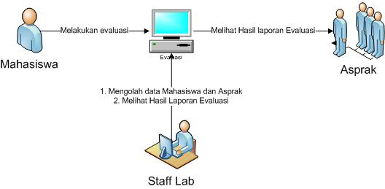

**Gambar 2. Block Diagram**

1. ***Modelling***

Pada tahap *modelling* dilakukan perancangan dan permodelan arsitektur sistem yang berfokus pada perancangan struktur data, arsitektur *software,* tampilan *interface* dan algoritma program. Tujuan dari tahap *modelling* untuk lebih memahami gambaran besar dari apa yang akan dikerjakan dalam pembuatan sistem yang terstruktur. Pada penelitian ini perancangan tersebut menggunakan UML diantaranya *use case, sub use case, activity diagram, sequence diagram* dan *class diagram* untuk menjelaskan alur sistem dengan menggunakan aplikasi *astah community.*

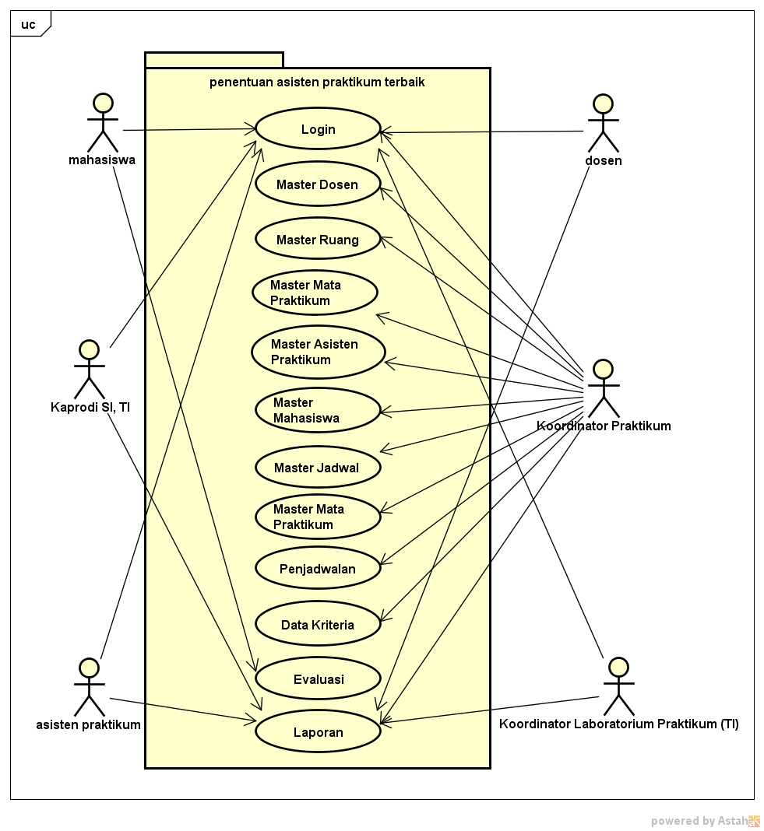

**Gambar 3. UseCase Utama**

Class diagram merupakan diagram yang menghubungkan antar kelas pada sistem yang telah dirancang. Adapun model class diagram yang telah dibuat dijelaskan pada Gambar 4.

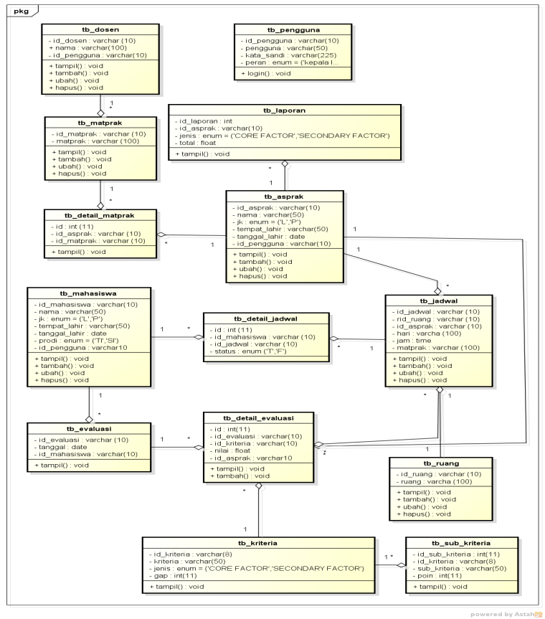

**Gambar 4. Class Diagram**

Bagian pada gambar 5 ini menunjukan rancangan tampilan sistem yang nantinya akan diterapkan dalam aplikasi. Desain yang ditampilkan memperlihatkan kerangka-kerangka setiap fungsi atau layanan sesuai dengan yang dibutuhkan.

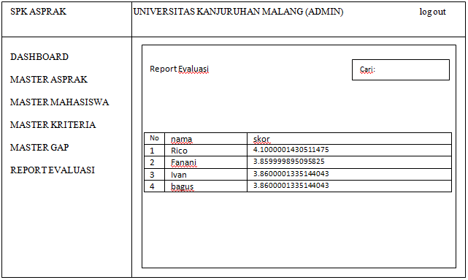

**Gambar 5. Perancangan Tampilan Halaman Report Evaluasi**

1. ***Construction (Code & Test)***

Pada tahap *construction* atau konstruksi merupakan tahapan pembuatan kode atau *coding* sesuai pada hasil tahapan perancangan. Software yang digunakan adalah *Editor Sublime* untuk memudahkan peneliti dalam proses pemrograman. Kemudian dilakukan pengujian atau *testing* terhadap sistem yang dibuat setelah proses pengkodean selesai. Pengujian tersebut bertujuan untuk menemukan kesalahan-kesalahan terhadap kinerja sistem dan kemudian dapat diperbaiki.

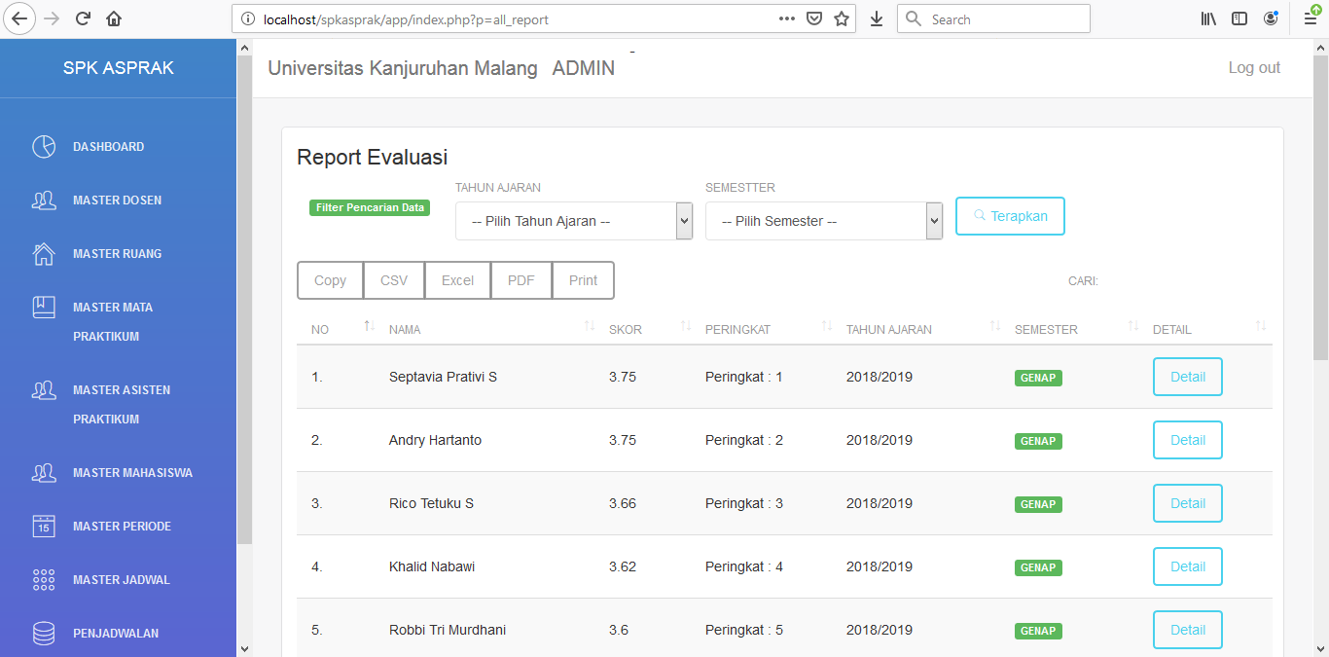

**Gambar 6. Tampilan Halaman Report Evaluasi**

Setelah tahap pembuatan produk telah diakukan, akan dilanjutkan pengujian pada produk tersebut. Pengujian ini dilakukan untuk mengetahui kemungkinan terjadinya kesalahan dengan cara menganalisa proses sistem sesuai prosedur yang ditentukan. Selain itu tujuannya untuk mengetahui kesesuaian suatu produk yang dibuat telah sesuai yang diinginkan atau tidak. Jika masih belum, maka akan dilanjutkan tahap revisi atau perbaikan produk. Jika tahap ini telah selesai dilakukan maka akan dilakukan uji kelayakan dengan cara *user acceptance test* kepada user pada objek penelitian. Berikut ini merupakan tabel hasil pengujian yang telah dilakukan:

**Tabel 1 Pengujian Blackbox**

|  |  |  |  |  |
| --- | --- | --- | --- | --- |
| **No** | **Fungsi** | **Pengujian** | **Hasil yang Diharapkan** | **Keterangan** |
| 1. | Login | Memasukkan nama pengguna dan kata sandi sesuai dengan data pengguna pada saat diinputkan atau dimasukkan oleh admin | Masuk ke halaman beranda sesuai dengan hak aksesnya | Sesuai |
| 2. | Beranda | Menekan menu beranda pada dashboard | Menampilkan halaman beranda | Sesuai |
| 3. | Master Dosen | Pilih menu master dosen kemudian tekan tambah, ubah, dan menghapus data dosen | Menampilkan data dosen dan menyimpan perubahan ke *database* | Sesuai |
| 4. | Master Ruang | Pilih menu master ruang kemudian tekan tambah, ubah, dan menghapus data ruang | Menampilkan data ruang dan menyimpan perubahan ke *database* | Sesuai |
| 5. | Master Mata praktikum | Pilih menu master mata praktikum kemudian tekan tambah, ubah, dan menghapus data mata praktikum | Menampilkan data mata praktikum dan menyimpan perubahan ke *database* | Sesuai |
| 6. | Master Asisten Praktikum | Pilih menu master asisten praktikum kemudian tekan tambah, ubah, dan menghapus data asprak | Menampilkan data asisten praktikum dan menyimpan perubahan ke *database* | Sesuai |
| 7. | Master Mahasiswa | Pilih menu master mahasiswa kemudian tekan tambah, ubah, dan menghapus data mahasiswa | Menampilkan data mahasiswa dan menyimpan perubahan ke *database* | Sesuai |
| 8. | Master Jadwal | Pilih menu master jadwal kemudian tekan tambah, ubah, dan menghapus data jadwal | Menampilkan data asisten praktikum dan menyimpan perubahan ke *database* | Sesuai |
| 9. | Penjadwalan | Pilih menu penjadwalan kemudian tekan tambah, dan menghapus data penjadwalan | Menampilkan data mahasiswa dan menyimpan perubahan ke *database* | Sesuai |
| 10. | Data Kriteria | Melihat data kriteria | Menampilkan data kriteria. | Sesuai |
| 11. | Report Evaluasi | Melihat detail data dan export file laporan hasil perhitungan | Menampilkan dan meng-export laporan data asisten praktikum | Sesuai |

1. **Deployment**

Tahap *deployment* merupakan tahap terakhir dalam tahapan pembuatan sistem. Pada tahap ini dilakukan implementasi *software* yang akan digunakan oleh penguna, pemeliharaan *software* secara berkala, evaluasi *software* dan pengembangan *software* berdasarkan umpan balik yang diberikan. Proses tersebut bertujuan agar sistem dapat tetap berjalan dan berkembang sesuai dengan fungsinya.

1. **Perhitungan Metode *Profile Matching***

Pada penelitian ini, proses selanjutnya adalah melakukan perhitungan dengan data yang didapatkan dengan menerapkan metode *profile matching* untuk mengetahui nilai perhitungan manual dan perhitungan pada sistem.

1. Data Awal

Pada tabel 2 merupakan data yang di ambil dari 1 mahasiswa yang nilai asisten praktikum hasil kuisioner.

**Tabel 2 Nilai Aspek**

|  |  |  |  |  |  |  |  |  |
| --- | --- | --- | --- | --- | --- | --- | --- | --- |
| Asprak | C1 | C2 | C3 | C4 | C5 | C6 | C7 | C8 |
| A1 | 4 | 4 | 4 | 4 | 4 | 4 | 4 | 4 |
|  | 4 | 4 | 3 | 3 | 4 | 4 | 3 | 3 |
| A2 | 4 | 4 | 4 | 4 | 4 | 4 | 4 | 4 |
|  | 3 | 3 | 2 | 2 | 3 | 3 | 2 | 2 |

1. Pemetaan Gap

Pada Tabel 3 tahap ini nilai setiap aspek akan di hitung nilai selisih dari nilai profil yang telah di inputkan pada tiap sub kriteria dengan nilai ideal.

**Tabel 3 Nilai Pemetaan Gap**

|  |  |  |  |  |  |  |  |  |
| --- | --- | --- | --- | --- | --- | --- | --- | --- |
| Asprak | C1 | C2 | C3 | C4 | C5 | C6 | C7 | C8 |
| A1 | 4 | 4 | 4 | 4 | 4 | 4 | 4 | 4 |
|  | 4 | 4 | 3 | 3 | 4 | 4 | 3 | 3 |
| A2 | 4 | 4 | 4 | 4 | 4 | 4 | 4 | 4 |
|  | 3 | 3 | 2 | 2 | 3 | 3 | 2 | 2 |
| Profil ideal | 4 | 4 | 4 | 4 | 3 | 3 | 3 | 3 |
| A1 | 0 | 0 | 0 | 0 | 1 | 1 | 1 | 1 |
|  | 0 | 0 | -1 | -1 | 1 | 1 | 0 | 0 |
| A2 | 0 | 0 | 0 | 0 | 1 | 1 | 1 | 1 |
|  | -1 | -1 | -2 | -2 | 0 | 0 | -1 | -1 |

1. Pembobotan

Pada tabel 4 setelah diperoleh nilai gap untuk aspek intelektual, maka setiap nilai profil yang di inputkan akan diberi bobot nilai sesuai dengan ketentuan.

**Tabel 4 Nilai bobot**

|  |  |  |  |  |  |  |  |  |
| --- | --- | --- | --- | --- | --- | --- | --- | --- |
| Asprak | C1 | C2 | C3 | C4 | C5 | C6 | C7 | C8 |
| A1 | 4 | 4 | 4 | 4 | 3,5 | 3,5 | 3,5 | 3,5 |
|  | 4 | 4 | 3 | 3 | 3,5 | 3,5 | 4 | 4 |
| A2 | 4 | 4 | 4 | 4 | 3,5 | 3,5 | 3,5 | 3,5 |
|  | 3 | 3 | 2 | 2 | 4 | 4 | 3 | 3 |

1. Perhitungan core factor dan secondary factor

Setelah menentukan bobot nilai gap untuk 2 aspek yang dibutuhkan, tiap sub aspek dikelompokkan lagi menjadi 2 kelompok yaitu *core factor* dan *secondary factor*. *Core factor* merupakan aspek yang paling utama (menonjol) atau paling di butuhkan oleh suatu penilaian. Secondary factor merupakan aspek pendukung lain yang ada pada *core factor*.

1. Perhitungan Terhadap Aspek Intelektual

NCF = $\frac{C1+C3}{2}$ NSF = $\frac{C2+C4}{2}$

(A1) NCF = $\frac{4+4}{2}$ = 4 NSF = $\frac{4+4}{2}$ = 4

NCF = $\frac{4+3}{2}$ = 3.5 NCF = $\frac{4+3}{2}$ = 3,5

(A2) NCF = $\frac{4+4}{2}$ = 4 NSF = $\frac{4+4}{2}$ = 4

NCF = $\frac{3+2}{2}$ = 2.5 NCF = $\frac{3+2}{2}$ = 2,5

1. Perhitungan Terhadap Aspek Perilaku

NCF = $\frac{C5+C6}{2}$ NSF = $\frac{C7+C8}{2}$

(A1) NCF = $\frac{3,5+3,5}{2}$ = 3,5 NSF = $\frac{3,5+3,5}{2}$ = 3,5

NCF = $\frac{3,5+3,5}{2}$ = 3,5 NSF = $\frac{4+4}{2}$ = 4

(A2) NCF = $\frac{3,5+3,5}{2}$ = 3,5 NSF = $\frac{3,5+3,5}{2}$ = 3,5

NCF = $\frac{4+4}{2}$ = 4 NCF = $\frac{3+3}{2}$ = 3

Tabel Pengelompokan bobot nilai GAP Core Factor dan Secondary Factor

**Tabel 5. Nilai perhitungan *core factor* dan *secondary factor* Aspek Intelektual**

|  |  |  |  |  |  |  |
| --- | --- | --- | --- | --- | --- | --- |
| Asprak | Keterangan | | | | NCF | NSF |
| C1 | C2 | C3 | C4 |
| A1 | 4 | 4 | 4 | 4 | 4 | 4 |
|  | 4 | 4 | 3 | 3 | 3,5 | 3,5 |
| A2 | 4 | 4 | 4 | 4 | 4 | 4 |
|  | 3 | 3 | 2 | 2 | 2,5 | 2,5 |

**Tabel 6. Nilai perhitungan *core factor* dan *secondary factor* Aspek Perilaku**

|  |  |  |  |  |  |  |
| --- | --- | --- | --- | --- | --- | --- |
| Asprak | Keterangan | | | | NCF | NSF |
| C5 | C6 | C7 | C8 |
| A1 | 3,5 | 3,5 | 3,5 | 3,5 | 3,5 | 3,5 |
|  | 3,5 | 3,5 | 4 | 4 | 3,5 | 4 |
| A2 | 3,5 | 3,5 | 3,5 | 3,5 | 3,5 | 3,5 |
|  | 4 | 4 | 3 | 3 | 4 | 3 |

1. Perhitungan Nilai Total Tiap Kompetensi Kriteria

Berdasarkan perhitungan core factor dan secondary factor dari tiap aspek yang diperkirakan berpengaruh pada kinerja tiap profil.

|  |  |
| --- | --- |
| * + 1. Aspek Intelektual (NI)   (A1) Na = (60% x 4) + (40% x 4)  = 2,4 + 1,6 = 4  Na = (60% x 3,5) + (40% x 3,5)  = 2,1 + 1,4 = 3,5  (A2) Na = (60% x 4) + (40% x 4)  = 2,4 + 1,6 = 4  Na = (60% x 2,5) + (40% x 2,5)  = 1,5 + 1 = 2,5 | * + 1. Aspek Perilaku (NP)   (A1) Na = (60% x 3,5) + (40% x 3,5)  = 2,1 + 1,4 = 3,5  Na = (60% x 3,5) + (40% x 4)  = 2,1 + 1,6 = 3,7  (A2) Na = (60% x 3,5) + (40% x 3,5)  = 2,1 + 1,4 = 3,5  Na = (60% x 4) + (40% x 3)  = 2,4 + 1,2 = 3,6 |

**Tabel 7. Nilai Total Tiap Aspek Intelektual**

|  |  |  |  |
| --- | --- | --- | --- |
| Asprak | NCF | NSF | NI |
| A1 | 2,4 | 1,6 | 4 |
|  | 2,1 | 1,4 | 3,5 |
| A2 | 2,4 | 1,6 | 4 |
|  | 1,5 | 1 | 2,5 |

**Tabel 8. Nilai Total Tiap Aspek Perilaku**

|  |  |  |  |
| --- | --- | --- | --- |
| Asprak | NCF | NSF | NP |
| A1 | 2,1 | 1,4 | 3,5 |
|  | 2,1 | 1,6 | 3,7 |
| A2 | 2,1 | 1,4 | 3.5 |
|  | 2,4 | 1,2 | 3,6 |

1. Perhitungan Ranking

Dari hasil nilai total diatas, maka selanjutnya dilakukan perhitungan rangking serta menentukan rangking dimana setiap alternative di urutkan dari nilai yang terbesar sampai dengan terkecil. Sehingga didapatkan asisten praktikum terbaik.

R = (60% x NI) + (40% x NP)

|  |  |
| --- | --- |
| (A1) Na = (60% x 4) + (40% x 3,5)  = 2,4 + 1,4 = 3,8  Na = (60% x 3,5) + (40% x 3,7)  = 2,1 + 1,48 = 3,58 | (A2) Na = (60% x 4) + (40% x 3,5)  = 2,4 + 1,4 = 3,8  Na = (60% x 2,5) + (40% x 3,6)  = 1,5 + 1,44 = 2.94 |

**Tabel 9. Perhitungan Ranking**

|  |  |  |  |
| --- | --- | --- | --- |
| Asprak | NA | Rata | Ranking |
| A1 | 3,8 | 3,69 | 1 |
|  | 3,58 |  |  |
| A2 | 3,8 | 3,37 | 2 |
|  | 2,94 |  |  |

**PENUTUP**

1. **Kesimpulan**

Berdasarkan hasil penelitian dan uji coba mengenai sistem pendukung keputusan asisten praktikum terbaik, sistem ini dapat membantu mempercepat koordinator praktikum untuk memudahkan proses evaluasi asisten praktikum dengan menggunakan pendekatan metode *profile matching.* Karena dapat memangkas waktu yang awalnya membutuhkan waktu cukup lama. Selain itu tidak memerlukan perhitungan secara manual. Dan telah dilakukan pengujian user acceptance test terhadap 45 responden mengisi kuisioner memperoleh rata-rata 83,65% yang menyatakan setuju dengan adanya sistem pendukung keputusan asisten praktikum terbaik dengan metode *profile matching*.

Setelah melakukan 5 tahapan dari waterfall. Penelitian ini membuat sistem pendukung keputusan asisten praktikum terbaik di Universitas Kanjuruhan Malang. Untuk menentukan asisten yang terbaik secara tepat berdasarkan kriteria yang sudah ditentukan. Maka bisa ditarik kesimpulan yaitu:

1. Aplikasi sistem pendukung keputusan asisten praktikum terbaik dapat menentukan perengkingan terhadap asisten praktikum.
2. **Saran**

Pada penelitian pengembangan ini masih terdapat kekurangan, berikut merupakan saran yang dapat penulis berikan untuk pengembangan selanjutnya :

* + 1. Pemilihan asisten praktikum dapat dikembangkan dengan metode selain *profile matching* diantaranya AHP, Electre, Fuzzy, Smart dan lain sebagainya, penelitian selanjutnya juga bisa menggunakan perbandingan dengan beberapa metode.
    2. Pada pengembangan software dibutuhkan pengembangan yang sama-sama banyak jumlah respondennya, semakin banyak responden maka hasil yang di dapat maka semakin akurat.
    3. Sistem yang digunakan berbasis web, akan lebih baik lagi pada penelitian selanjutnya sistem dibuat dengan aplikasi berbasis mobile untuk lebih memudahkan akses sehingga dapat melakukan evaluasi asisten praktikum dimana saja dan kapan saja.

**DAFTAR RUJUKAN**

Agustina, Rini & Dodit Suprianto. 2018. *Analisis Hasil Pemanfaatan Media Pembelajaran Interaktif Aljabar Logika Dengan User Acceptance Test (UAT).* Malang: Universitas Kanjuruhan

Atabik, Usman Muhammad, Edy Santoso, Nurul Hidayat. 2017. *Sistem Pendukung Keputusan Pemilihan Anggota Pengurus Harian Pondok Pesantren Menggunakan Metode Profile Matching (Studi Kasus Pondok Pesantren Putra Sabilurrosyad)*. Malang : Universitas Brawijaya

Atmanagara, Fran’s Dwi Saputra, Rekyan Regasari Mardi Putri, Sutrino. 2017. *Implementasi Metode Profile Matching untuk Seleksi Penerimaan Anggota Asisten Praktikum (Studi Kasus : Laboratorium Pembelajaran Kelompok Praktikum Basis Data FILKOM).* Marketing : Universitas Brawijaya

Mustaqbal, Sidi & Roeri Fajri Firdaus & Hendra Rahmadi. 2015. *Pengujian*

*Aplikasi Menggunakan Black Box Testing Boundary Value Analysis (StudiKasus : Aplikasi Prediksi Kelulusan SNMPTN)*. Bandung : UniversitasWidyatama.

Sambanil, Egi Badar & Dadang Mulyana & Irfan Maulana. 2016. *Sistem Pendukung Keputusan Kelayakan Penerimaan Pengajar Menggunakan Metode Profile Matching (Studi Kasus pada ELTI Gramedia Tasikmalaya)*. Tasikmalaya : STMIK Tasikmalaya.

Sanjaya, Himawan Eka & Abdi Pandu Kusuma & Filda Febrinita. 2017. *Perancangan sistem pendukung keputasan dengan menerapkan metode profile matching sebagai alternative penentuan dosen favorit pilihan mahasiswa.* Blitar :Universitas Islam Balitar

Usman, dkk. 2017. Sistem Pendukung Keputusan Pemilihan Anggota Pengurus Harian Pondok Pesantren Menggunakan Metode *Profile Matching* (Studi Kasus Pondok Pesantren Putra Sabilurrosyad).

Sudrajat, Budi.2018. *Pemilihan Pegawai Berprestasi dengan Menggunakan Metode Profile Matching.* Jakarta : Universitas Bina Sarana Informatika.